Prüf-Liste: Haben wir an alles gedacht,
damit alle in den Raum vom Treffen kommen?

Ort: |  |  |  | Ja | Nein | Weiß nicht
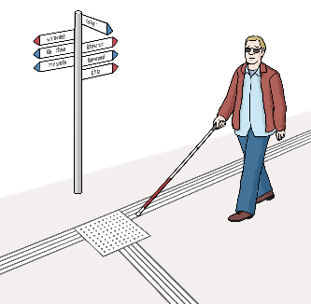 | 1. Gibt es Wegweiser im Haus?
 | - Schilder? |  | 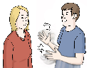
 | - Schilder auf Augen-Höhe? |  | 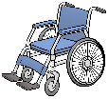
 | - Schilder mit Bildern?
 | - Schilder mit tastbarer Schrift? |  | 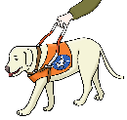
 | - Orientierungs-Streifen?
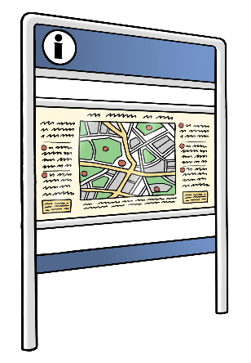 | 2. Gibt es eine Info-Tafel?
 | - mit Bildern?
 | - auf Augen-Höhe?
- mit tastbarer Schrift?
Oder zum Vorlesen?
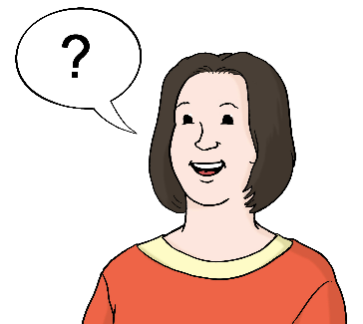 | 3. Gibt es einen Info-Schalter?
 | Kommt jeder gut hin? | 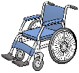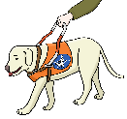
 | Ist der Info-Schalter auf Augen-Höhe?
 | Gibt es eine Induktions-Schleife?
 | Spricht der Mitarbeiter in Leichter Sprache?
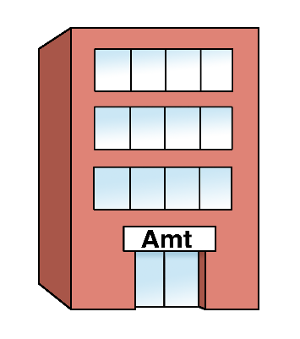 | 4. Gibt es Türen?
 | Haben die Türen eine automatische Tür-Öffnung
Kann jeder die
Tür-Öffnung gut erreichen?
Gibt die Tür-Öffnung genug Zeit zum
Rein kommen?
Haben Glas-Türen
Klebe-Streifen auf Augen-Höhe?
 | 5. Ist es hell genug?
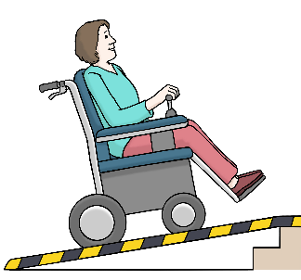 | 6. Gibt es Treppen?
Kann jeder die Stufen gut sehen?
Weil es Sicht-Streifen gibt.
Weil es Tast-Streifen gibt.
 | Gibt es ein Geländer?
Gibt es eine Rampe?
Oder einen Treppen-Lift?
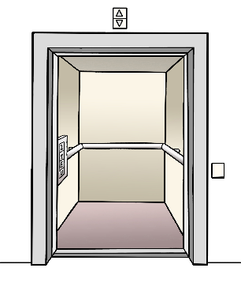 | 7. Gibt es einen Fahr-Stuhl?
 | Ist der Fahr-Stuhl groß genug?
 | Gibt es einen Spiegel?
Kann man das Stock-Werk gut auswählen?
Und den Alarm schnell finden?
 | Ist das Schalt-Feld auf Augen-Höhe?
 | Gibt es Bilder?
 | Gibt es den Alarm zum Tasten?
 | Kann man den Alarm sehen und hören?

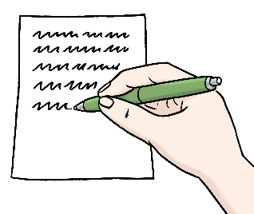 | Bitte schreiben Sie hier auf:  Das ist noch wichtig!

